Приложение № 1 к Решению Думы

от 26.06.2024 № 55

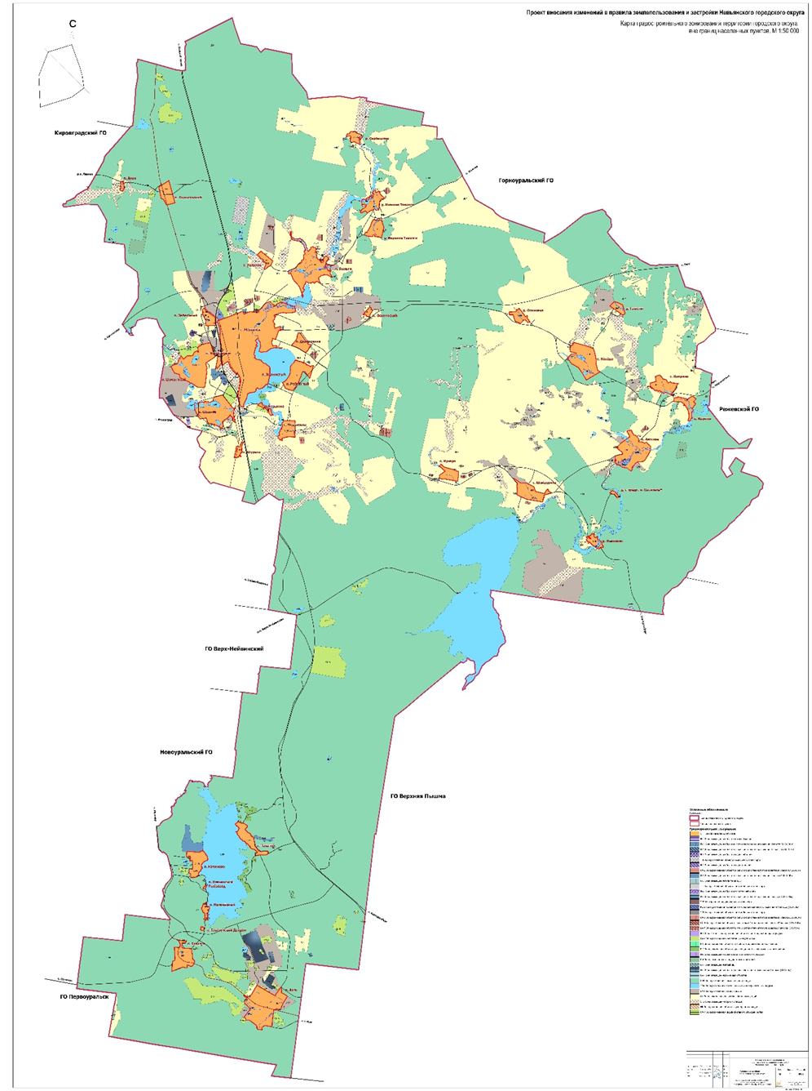

Приложение № 2 к Решению Думы

от 26.06.2024 № 55

